1
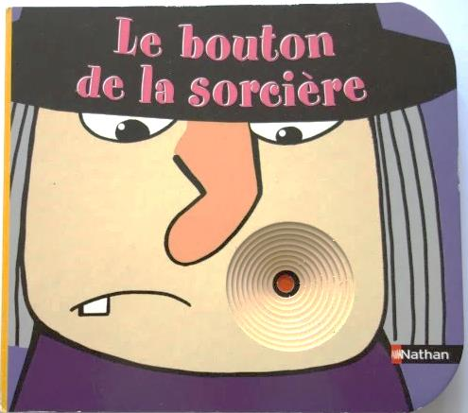

LE BOUTON DE LA SORCIERE

بثرة الساحرة

2
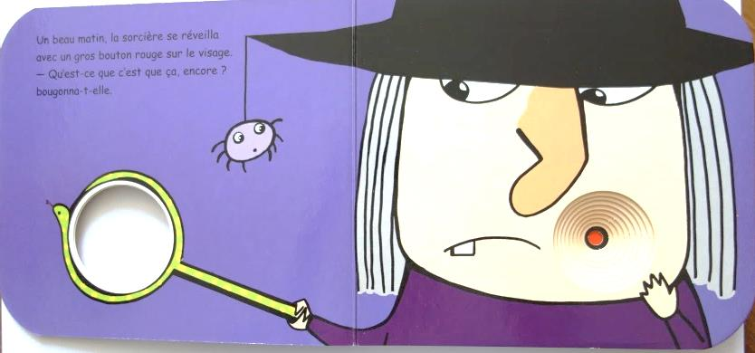
Un beau matin, la sorcière se réveilla avec un gros bouton rouge sur le visage.
- Qu’est-ce que c’est que ça, encore ? bougonna-t-elle.

في صباحٍ جميل، أفاقت الساحرة وعلى وجهها بترة كبيرة.
فقالت غاضبة:
ما هذا؟

3
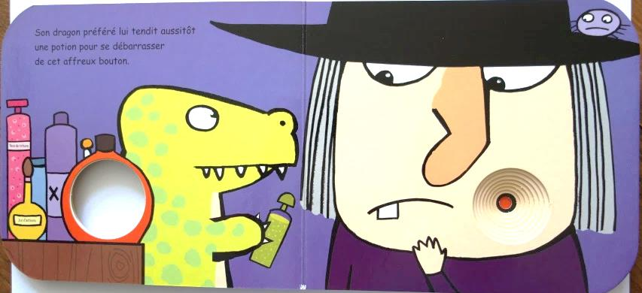
Son dragon préféré lui tendit aussitôt une potion pour se débarrasser de cet affreux bouton.

فقدم لها تنينها المفضل شرابا سحريا لتخْلص من هذه البثرة البشعة.

4
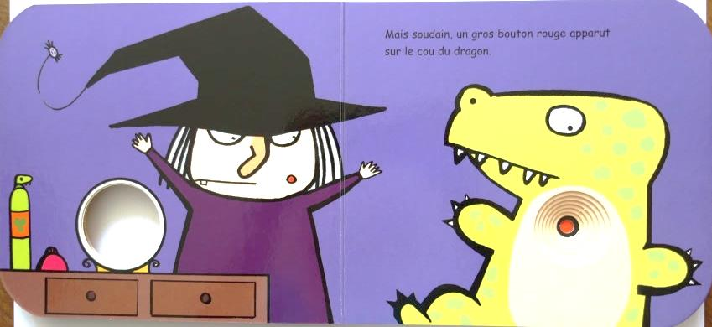
Mais soudain, un gros bouton rouge apparut sur le cou du dragon.

ولكن فجأة ظهرت على عنق التنين بثرة كبيرة حمراء اللون.
5
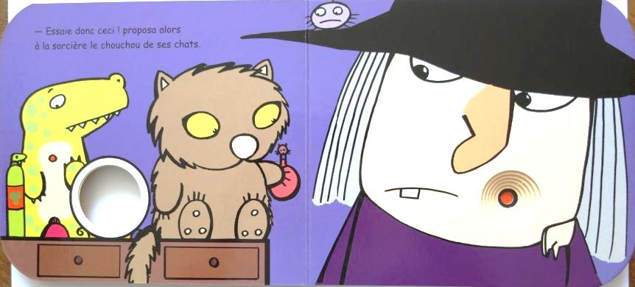
- Essaie donc ceci ! proposa alors à la sorcière le chouchou de ses chats.

!فاقترح عليها قطها المُفضل, محاولة هَذا

6
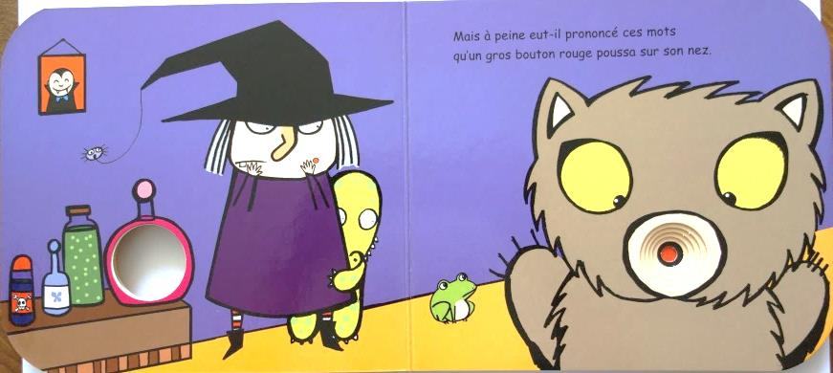
Mais à peine eut-il prononcé ces mots qu’un gros bouton rouge poussa sur son nez.

ولكنه عندما بدأ بنطق الكلمات، ظهرت على أنفه بثرة كبيرة حمراء اللون.
7
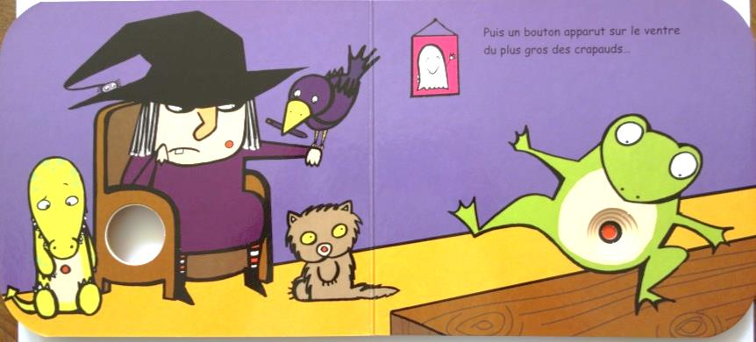
Puis un bouton apparut sur le ventre du plus gros des crapauds…

ثم ظهرت بثرة على بطن كبير الضفادع...
8
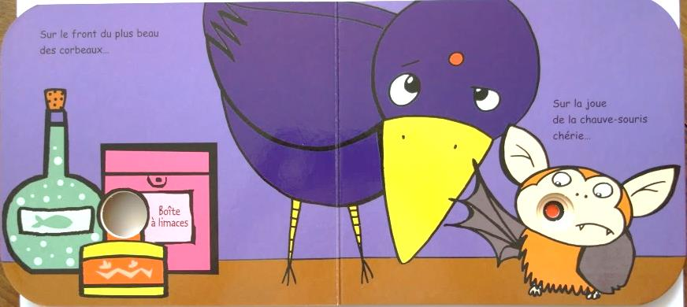
Sur le front du plus beau des corbeaux…Sur la joue de la chauve-souris chérie…

ثم، على جبين أجمل الغربان...
ثم، على خد الخفاش...
9
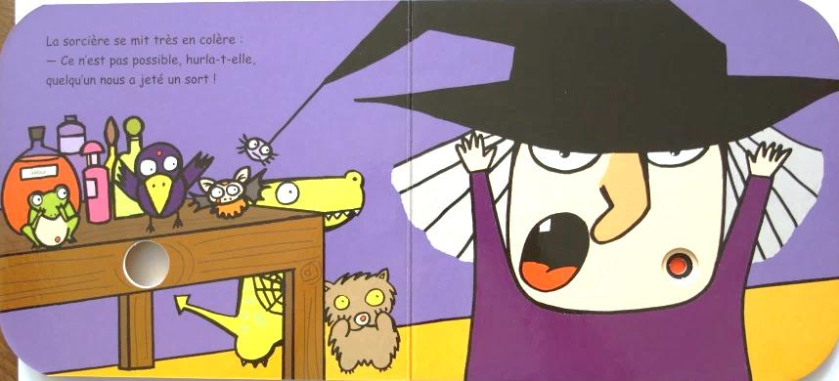
La sorcière se mit très en colère :
- Ce n’est pas possible, hurla-t-elle, quelqu’un nous a jeté un sort !

فغضبت الساحرة وصرخت
هذا غير ممكن، أحدا ألقى بسحر علينا
10
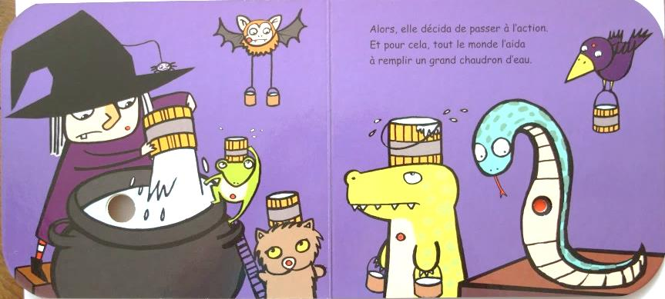
Alors, elle décida de passer à l’action.
Et pour cela, tout le monde l’aida à remplir un grand chaudron d’eau.

فقررت القيام بشيء.
فقامت بمساعدة الجميع بملء قدر كبير بالماء.
11
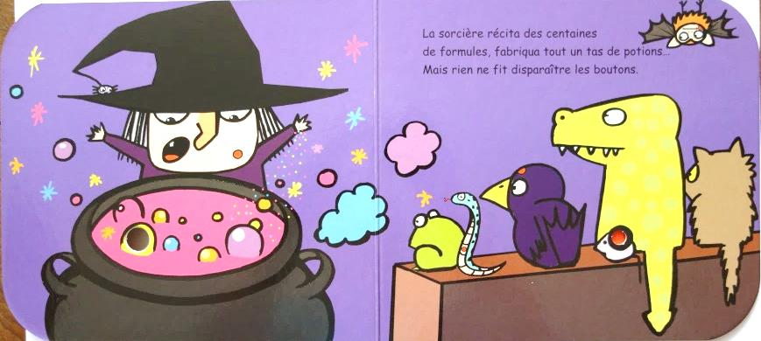
La sorcière récita des centaines de formules, fabriqua tout un tas de potions…
Mais rien ne fit disparaître les boutons.

بدأت الساحرة بتلاوة مِآت الوصفات السحرية، ولكن بدون جدوى.
12
ا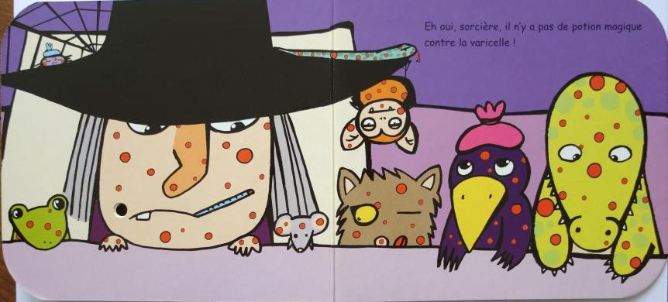
Eh oui, sorcière, il n’y a pas de potion magique contre la varicelle !

لكن الساحرة لا تعلم أنه لا يوجد شرابًا سحريا ضد مرض الجدري.

